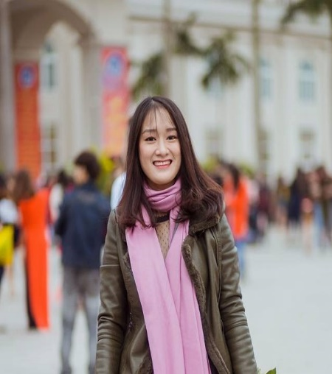**LÝ LỊCH BẢN THÂN**

**PHAN THỊ THANH**

**Ngày sinh: 22/07/1994**

**Địa chỉ thường trú:**Thanh Chương **-** Nghệ An

**Địa chỉ tạm trú**: TP. Vinh

**Điện thoại: 0984.817.167**

**E-mail:** [*phanthanh2207@gmail.com*](mailto:phanthanh2207@gmail.com)

MỤC TIÊU

* **Mục tiêu ngắn hạn:**
  + Mục tiêu hiện giờ của tôi là tìm được một công việc tại công ty của quý công ty nơi mà tôi nghĩ tôi có thể phát triển và đón nhận những thử thách.
  + Thực hiên tốt công việc trong vài tháng.
* **Mục tiêu dài hạn:**
  + Trở thành một trình dược viên trong một Công ty đa quốc gia.
  + Tôi muốn hướng đến trở thành một người giỏi trong lĩnh vực tôi làm.
  + Tôi muốn làm việc tại nơi sẽ cho tôi phát triển các kỹ năng của bản thân, làm việc với những người tôi có thể học hỏi được từ họ.
  + Những quan trọng nhất là tôi muốn làm việc tại nơi mà tôi có thể xây đắp sự nghiệp của mình.

HỌC VẤN

* **2012-2017: Khoa Dược - Trường ĐH Y Dược Huế.**
  + - **Tốt nghiệp loại:** TB Khá – Điểm TB 6.96.
    - **Thời gian tốt nghiệp:** Tháng 07 năm 2017

KINH NGHIỆM

* **2012 – 2016: Làm công việc dạy kèm: Dạy toán cho học sinh.**
* Hỗ trợ một phần tài chính giúp Bố Mẹ trong việc ăn học.
* Rèn luyện được tính kiên nhẫn, tỷ mỷ, kỹ năng giải thích, quản lý công việc hiệu quả
* **07/2017 đến tháng 02/2018: Sau khi tốt nghiệp.**
  + **Nhân viên phụ trách hồ sơ thầu của Công ty TNHH Dược Vật tư y tế An Giang – TP. Vinh.**
    - Đã học được cách làm một hồ sơ dự thầu hoàn chỉnh.
    - Các bước quan trọng khi làm thầu.
  + **Làm cộng tác viên cho chương trình Marketing của Công ty.**
    - Am hiểu một số chương trình Marketing.
  + **Thăm khách hàng, bán hàng kênh nhà thuốc.**
    - Học được các kỹ năng bán hàng, hiểu được một khách hàng cần gì ở sản phẩm của mình, kỹ năng tư vấn, thuyết phục khách hàng.
* *Học hỏi được kinh nghiệm làm việc mang tính chất tập thể và làm việc độc lập.*
* *Học được các nghiệp vụ văn phòng cần có, kỹ năng giao tiếp thuyết trình tốt vàkhả năng ửng xử khi làm việc với đối tác.*
* *Chịu được áp lực công việc cao.*

KỸ NĂNG

* **Làm việc chăm chỉ, có khả năng làm việc dưới áp lực cao.**
* **Tham vọng, năng động và cởi mở.**
* **Là người chịu trách nhiệm và luôn cố gắng đạt kết quả tốt nhất.**
* **Có khả năng giao tiếp, thuyết phục, thuyết trình, làm việc nhóm.**
* **Có năng lực trong Word, Excel, Power point, giao tiếp tiếng Anh cơ bản.**